
בס"ד | כ"ד סיון תשפ”א
אור דוד

אורות הפרשה – הרב נאור מאיר גנון שליט"א.
השבת יחול יום פטירתו של הצדיק הרב מרדכי אליהו זצ"ל.מסופר על אשה אחת שהתקלקלה לה המכונת כביסה.חיפשה טלפון של טכנאי ובטעות חייגה למספר של הרב שהיה כתוב ליד המספר של הטכנאי.הרב ענה שהוא מצטער אבל זאת טעות.האשה לא שמה לב שמי שדיבר איתה היה הרב.לאחר דקה התקשרה שוב בטעות לרב והרב בשקט וענווה ענה במתינות שזו טעות אך אולי יוכל לעזור.הוא הלך להביא דפי זהב ועבר איתה על שמות הטכנאים מאזור מגוריה עד שאישרה שאחד מהם הוא האיש שהיא מחפשת.הרב רצה להקריא לה את המספר והיא התנצלה ואמרה שהיא צריכה להביא כלי כתיבה.הלכה והביאה עט אך הוא לא כתב.היא התחילה להתנצל אך הרב הרגיעה שהכל בסדר.הלכה והביאה עיפרון אך החוד נשבר.הרב אמר לה שהכל בסדר ויש לו זמן עד שבסוף כתבה ונרגעה.בסוף השיחה אמרה:תודה רבה לך אדוני על כל העזרה. איך קוראים לך?והרב השיב בענווה:מרדכי אליהו..האשה נרעשה והתחילה להתנצל ללא סוף אך הרב הרגיעה שאין מה להתנצל.להיפך-הוא רוצה לומר לה תודה שזיכתה אותו לעשות חסד עם יהודי..שנזכה לצעוד לאורו הגדול באהבת התורה,עם ישראל וארץ ישראל.אוהב אתכם!שבת שלום‎:-)‎
דבר בעיתו מה טוב – מאורעות התנ"ך בתאריך היומי, על פי ספרו של הבח"ה דוד צברדלינג ז"ל.
כ״ח סיון: טז וְאַחַר נָסְעוּ הָעָם מֵחֲצֵרוֹת וַיַּחֲנוּ בְּמִדְבַּר פָּארָן:
(במדבר יב,טז) (סדר עולם פרק ח, ימות עולם סק"ה)
יח וַיִּסְעוּ מֵחֲצֵרֹת וַיַּחֲנוּ בְּרִתְמָה:
(במדבר לג,יח) (סדר עולם פרק ח, ימות עולם סק"ה)
כ״ט סיון: א וַיְדַבֵּר יְהוָה אֶל מֹשֶׁה לֵּאמֹר: ב שְׁלַח לְךָ אֲנָשִׁים וְיָתֻרוּ אֶת אֶרֶץ כְּנַעַן אֲשֶׁר אֲנִי נֹתֵן לִבְנֵי יִשְׂרָאֵל אִישׁ אֶחָד אִישׁ אֶחָד לְמַטֵּה אֲבֹתָיו תִּשְׁלָחוּ כֹּל נָשִׂיא בָהֶם: ג וַיִּשְׁלַח אֹתָם מֹשֶׁה מִמִּדְבַּר פָּארָן עַל פִּי יְהוָה כֻּלָּם אֲנָשִׁים רָאשֵׁי בְנֵי יִשְׂרָאֵל הֵמָּה: ד וְאֵלֶּה שְׁמוֹתָם לְמַטֵּה רְאוּבֵן שַׁמּוּעַ בֶּן זַכּוּר: ה לְמַטֵּה שִׁמְעוֹן שָׁפָט בֶּן חוֹרִי: ו לְמַטֵּה יְהוּדָה כָּלֵב בֶּן יְפֻנֶּה: ז לְמַטֵּה יִשָּׂשכָר יִגְאָל בֶּן יוֹסֵף: ח לְמַטֵּה אֶפְרָיִם הוֹשֵׁעַ בִּן נוּן: ט לְמַטֵּה בִנְיָמִן פַּלְטִי בֶּן רָפוּא: י לְמַטֵּה זְבוּלֻן גַּדִּיאֵל בֶּן סוֹדִי: יא לְמַטֵּה יוֹסֵף לְמַטֵּה מְנַשֶּׁה גַּדִּי בֶּן סוּסִי: יב לְמַטֵּה דָן עַמִּיאֵל בֶּן גְּמַלִּי: יג לְמַטֵּה אָשֵׁר סְתוּר בֶּן מִיכָאֵל: יד לְמַטֵּה נַפְתָּלִי נַחְבִּי בֶּן וָפְסִי: טו לְמַטֵּה גָד גְּאוּאֵל בֶּן מָכִי: טז אֵלֶּה שְׁמוֹת הָאֲנָשִׁים אֲשֶׁר שָׁלַח מֹשֶׁה לָתוּר אֶת הָאָרֶץ וַיִּקְרָא מֹשֶׁה לְהוֹשֵׁעַ בִּן נוּן יְהוֹשֻׁעַ: יז וַיִּשְׁלַח אֹתָם מֹשֶׁה לָתוּר אֶת אֶרֶץ כְּנָעַן וַיֹּאמֶר אֲלֵהֶם עֲלוּ זֶה בַּנֶּגֶב וַעֲלִיתֶם אֶת הָהָר: יח וּרְאִיתֶם אֶת הָאָרֶץ מַה הִוא וְאֶת הָעָם הַיֹּשֵׁב עָלֶיהָ הֶחָזָק הוּא הֲרָפֶה הַמְעַט הוּא אִם רָב: יט וּמָה הָאָרֶץ אֲשֶׁר הוּא יֹשֵׁב בָּהּ הֲטוֹבָה הִוא אִם רָעָה וּמָה הֶעָרִים אֲשֶׁר הוּא יוֹשֵׁב בָּהֵנָּה הַבְּמַחֲנִים אִם בְּמִבְצָרִים: כ וּמָה הָאָרֶץ הַשְּׁמֵנָה הִוא אִם רָזָה הֲיֵשׁ בָּהּ עֵץ אִם אַיִן וְהִתְחַזַּקְתֶּם וּלְקַחְתֶּם מִפְּרִי הָאָרֶץ וְהַיָּמִים יְמֵי בִּכּוּרֵי עֲנָבִים:
(במדבר יג,א-כ) (תענית כט ע"א)
[ח כֹּה עָשׂוּ אֲבֹתֵיכֶם בְּשָׁלְחִי אֹתָם מִקָּדֵשׁ בַּרְנֵעַ לִרְאוֹת אֶת הָאָרֶץ:
(במדבר לב,ח) (כנ"ל)
ענייני הזוהר – מעלת לימוד הזוהר הקדוש מגדולי ישראל.‬
אשרינו מה טוב חלקנו, שזכינו לאורו לילך ולהגות באמרי נועם מזיו זוהר עליון אור הקדוש. חִכּוֹ ממתקים וכולו מחמדים, מים שאין להם סוף וקץ, להבין ולהשכיל במעשה בראשית ובמעשה המרכבה, ואיך להיות מרכבה להתייחד ולהשיב נפש אל מקור מחצבה ושורשה. וזאת נחלט ונשרש בנפשי, אשר מי שלא ראה אור ספר הזוהר, לא ראה אור מימיו.
ר' צבי הירש אייכנשטיין מזידיטשוב,"עטרת צבי", פ' בהעלותך.

עץ החיים – פירוש הסולם על הזוהר, שלח לך, דפו"י דף קס"ד ע"ב.
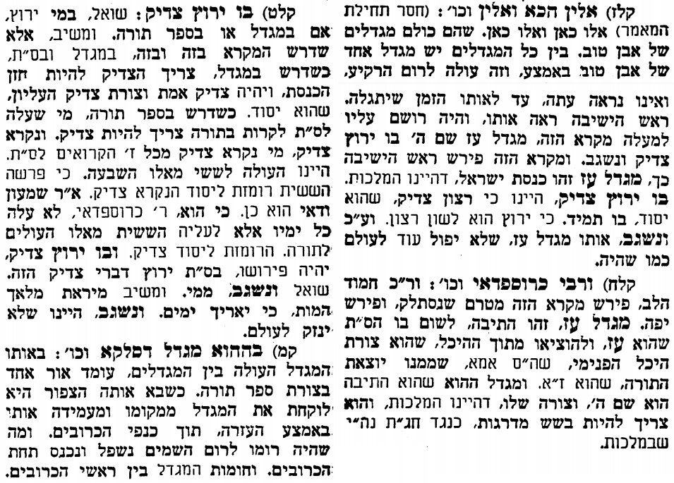
אביעה חידות מני קדם
חידון לפרשת "אחזיהו" (מלכים-א' פרק כב,נב-מלכים-ב' פרק ג) מקבילה ל-שלח
על פי חיבורו של הבח"ה דוד צברדלינג ז"ל.
פתרונות לגליון הקודם: אחאב, בֵּיתִי, גן ירק, דם נבות, הֲרָצַחְתָּ וגם יָרָשְׁתָּ, ובערתי

לתגובות, הקדשות והערות: or.david.way@gmail.com
מוקדש להצלחת: עדי בת שושנה נעמי, נאור מאיר בן אסתר ורעייתו, אוריאל בן אלישבע חפצי ורעייתו, ניצן בן אילנה, אריאלה אילת בת אילנה, בתיה בת עופרה,לרפואת חיים דב בן ציפורה, גבריאל בן אלישבע חפצי. לזרע בר קיימא: יפית חיה בת יהודית, חיים חי בן אבלין יהודית. ולרפואת כלל חולי עמו ישראל. לע"נ: אליהו בן מרים. לקבלת העלון בדוא"ל נא לשלוח לכתובת: guy.zwerdling@gmail.com
שבת שלום

